Информация
о проведенных мероприятиях , посвященных к 9 мая
СШ № 9 с.Максимовка

72 года назад отзвучали последние выстрелы большой, трудной трагической и незабываемой Великой Отечественной войны, но не заживают раны в сердцах человеческих. И в торжественные , праздничные дни мы вновь и вновь возвращаемся мыслями в те суровые годы к тем героическим дням. В школе прошла декада «Патриот» , посвященная 25 летию дня Защитников Отечества, ко дню Победы . К 25 летию дня Защитников Отечества был проведен « Смотр строя и песни», военно-спортивное соревнование среди учащихся 9-11 классов.
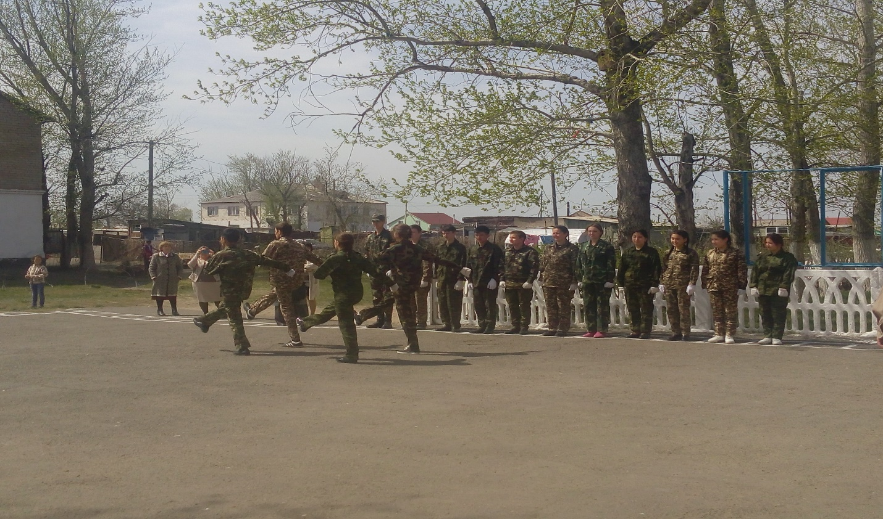
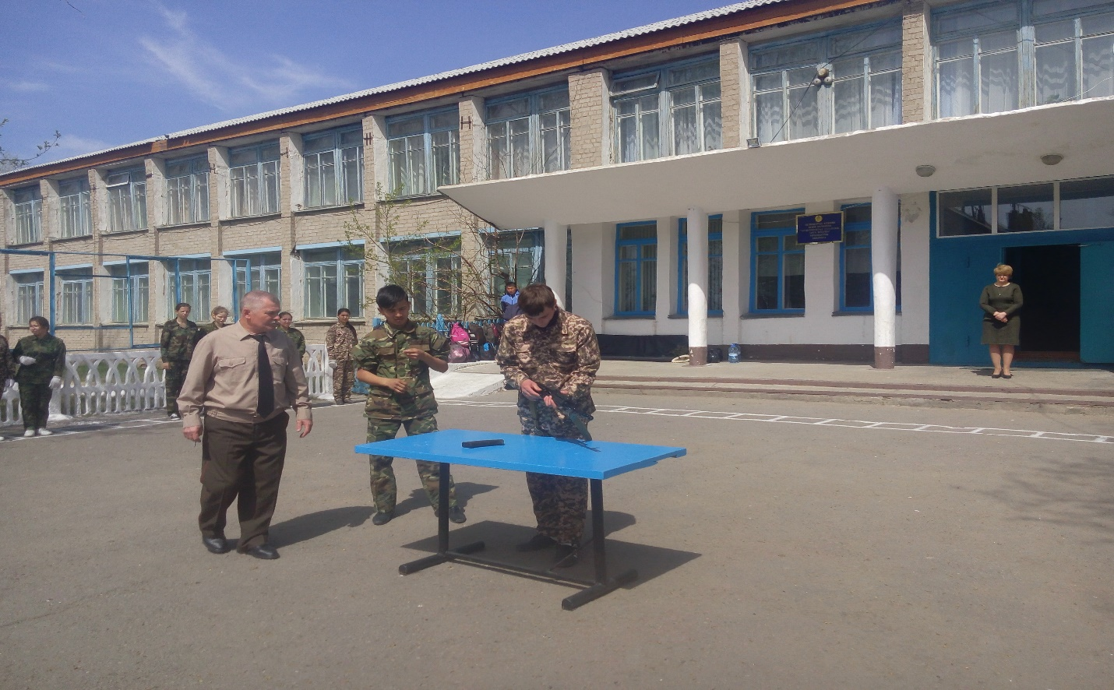
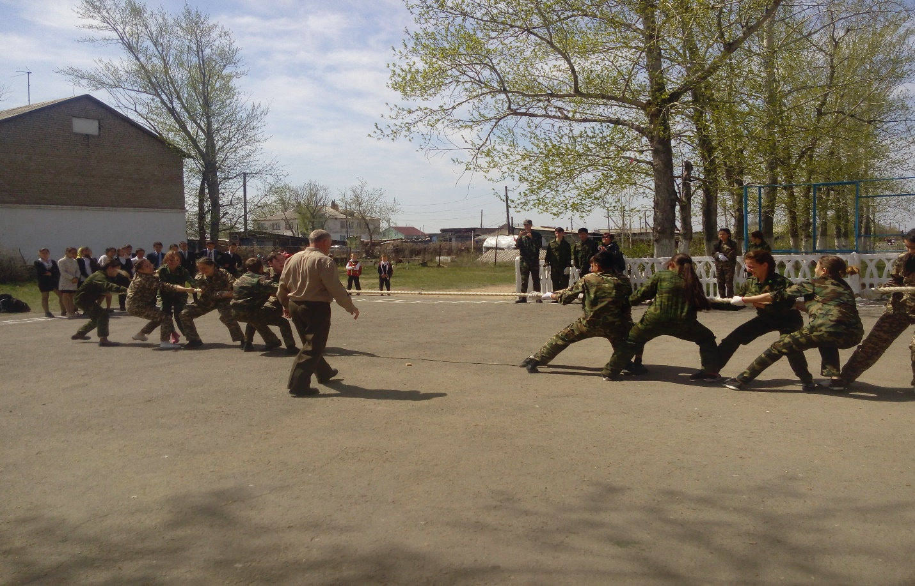

5 мая в 12.30 ч. состоялся праздничный концерт «Песни, опаленные войной», где в исполнении учащихся прозвучали любимые песни военных лет.
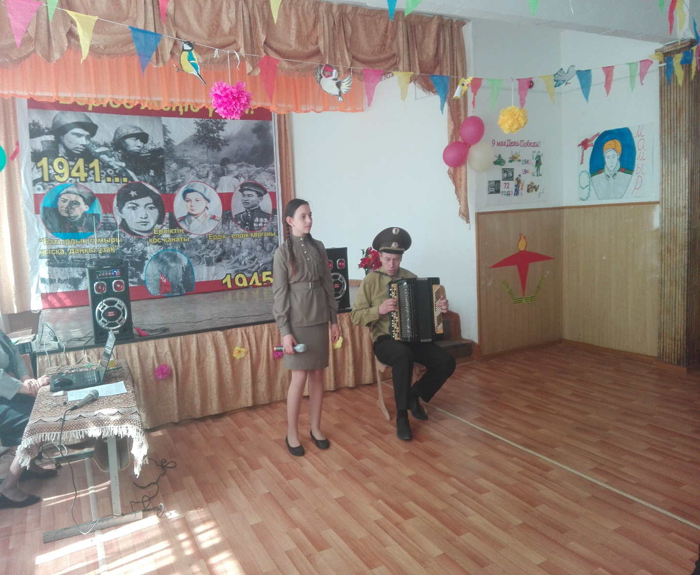

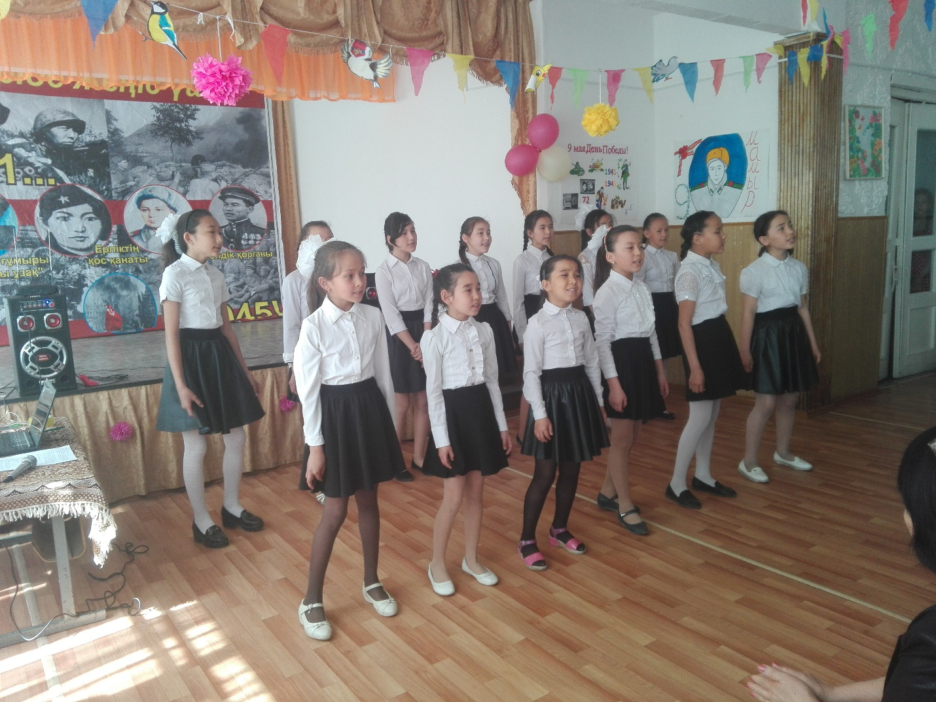

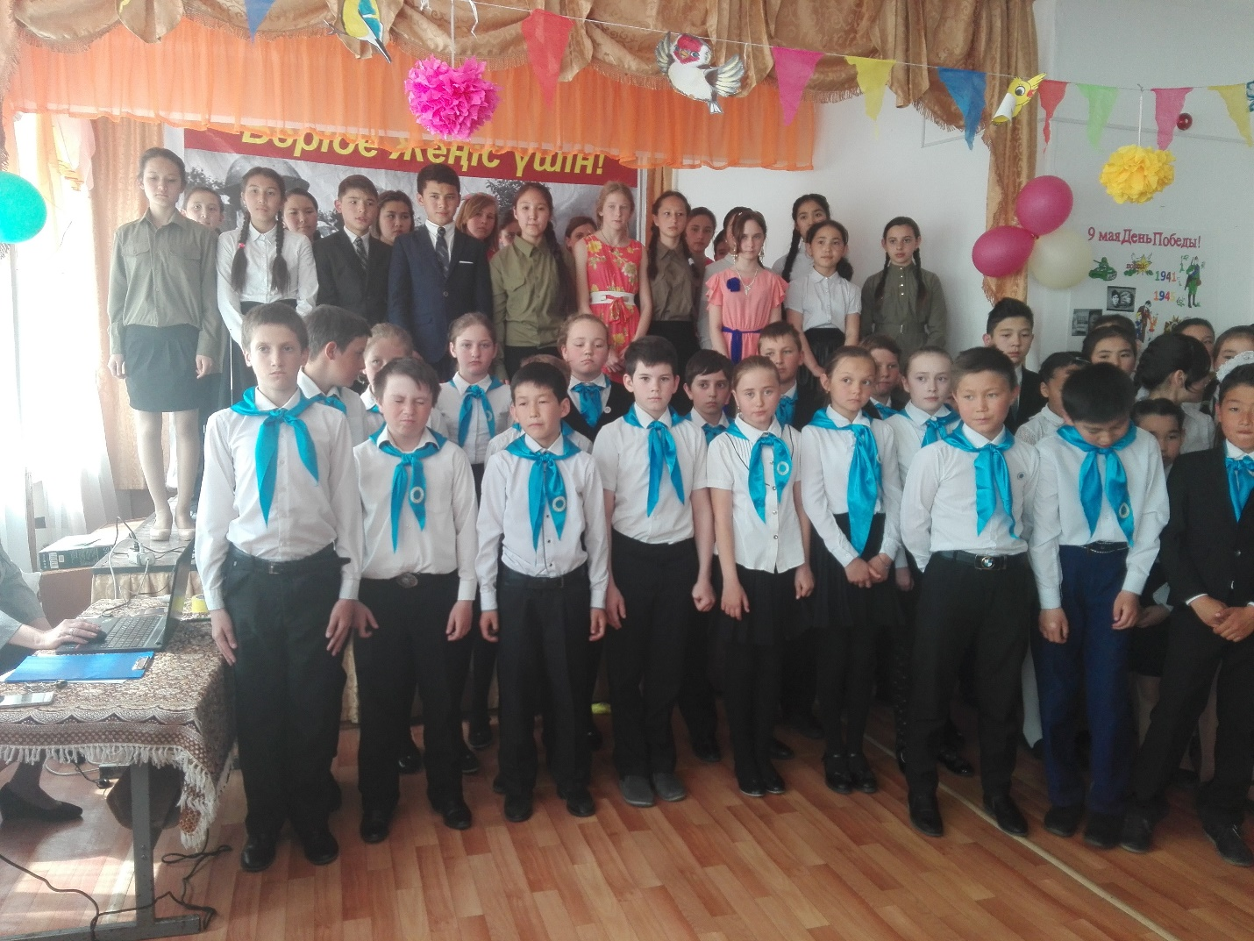

6 мая прошла торжественная линейка , посвященная Дню Победы , учащихся приняли в ряды «Жас Ұлан».
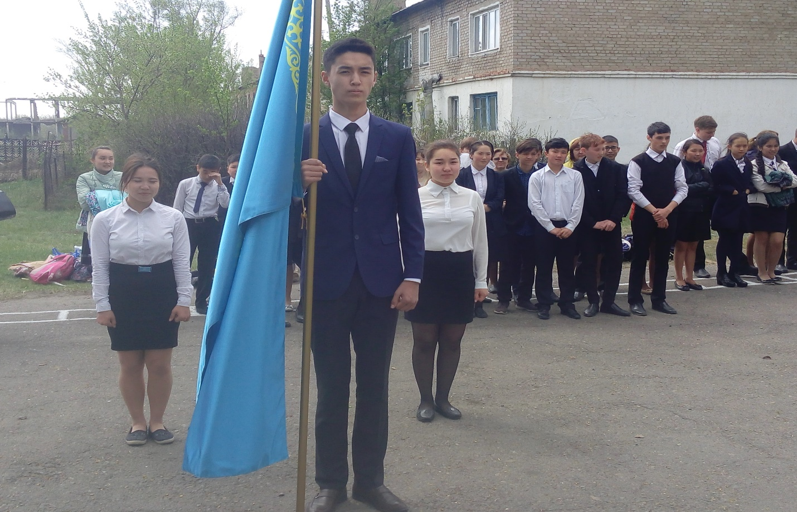

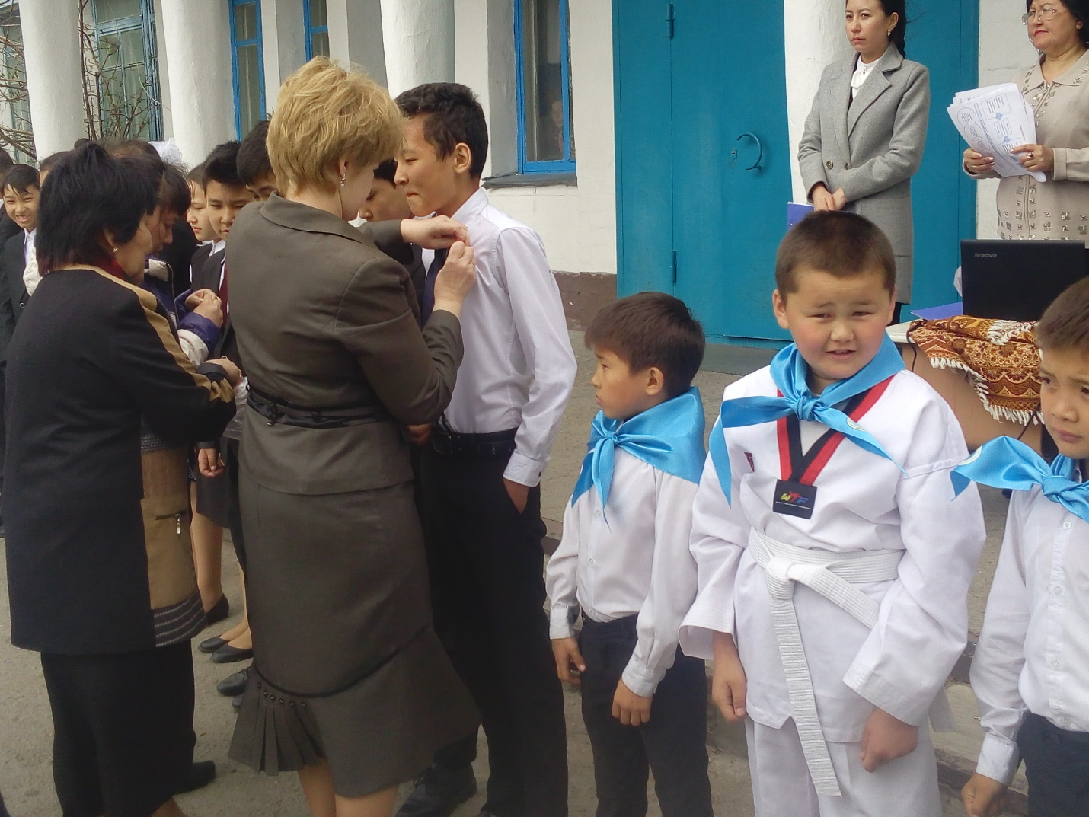

Участники секции тэквондо показали свое мастерство.

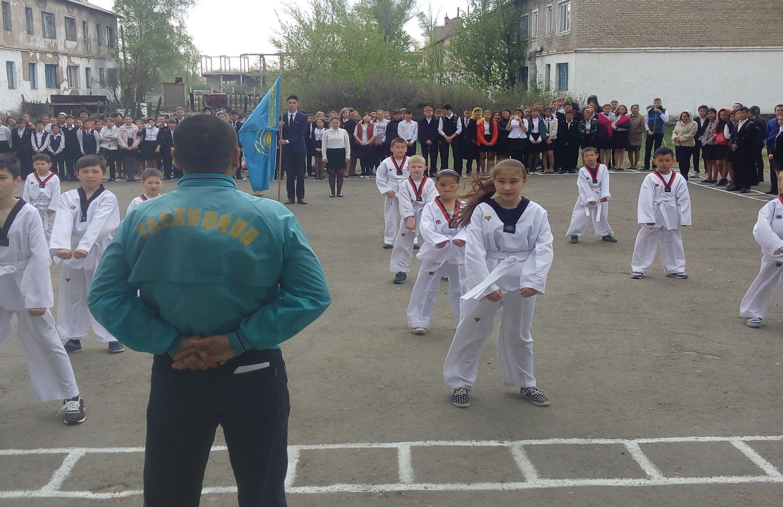

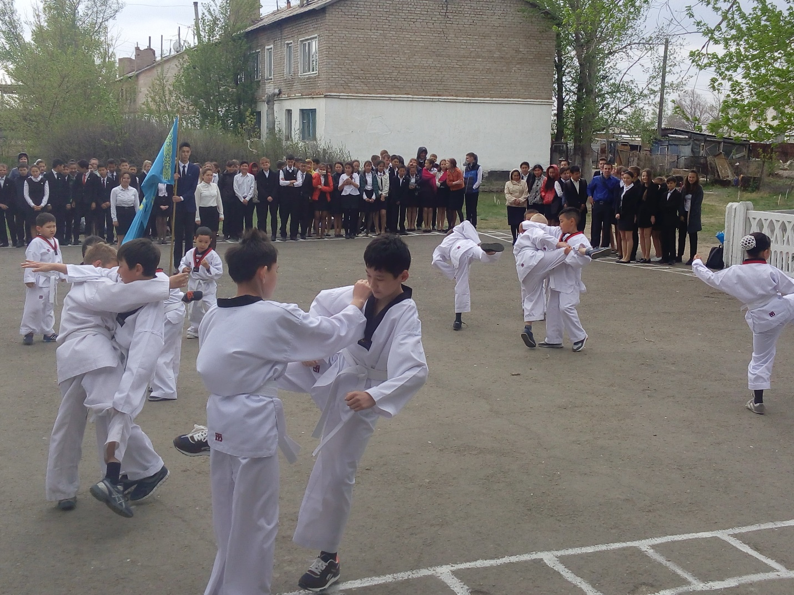

7 мая прошла торжественная встреча с ветеранами тыла, вдовами участников ВОВ, воинами -интернационалистами , для которых учащиеся нашей школы подготовили праздничный концерт.
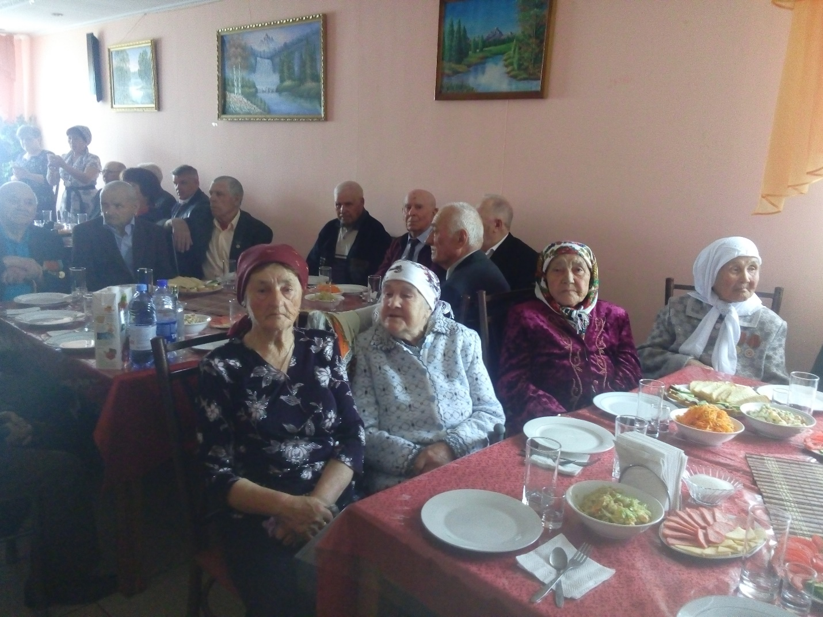

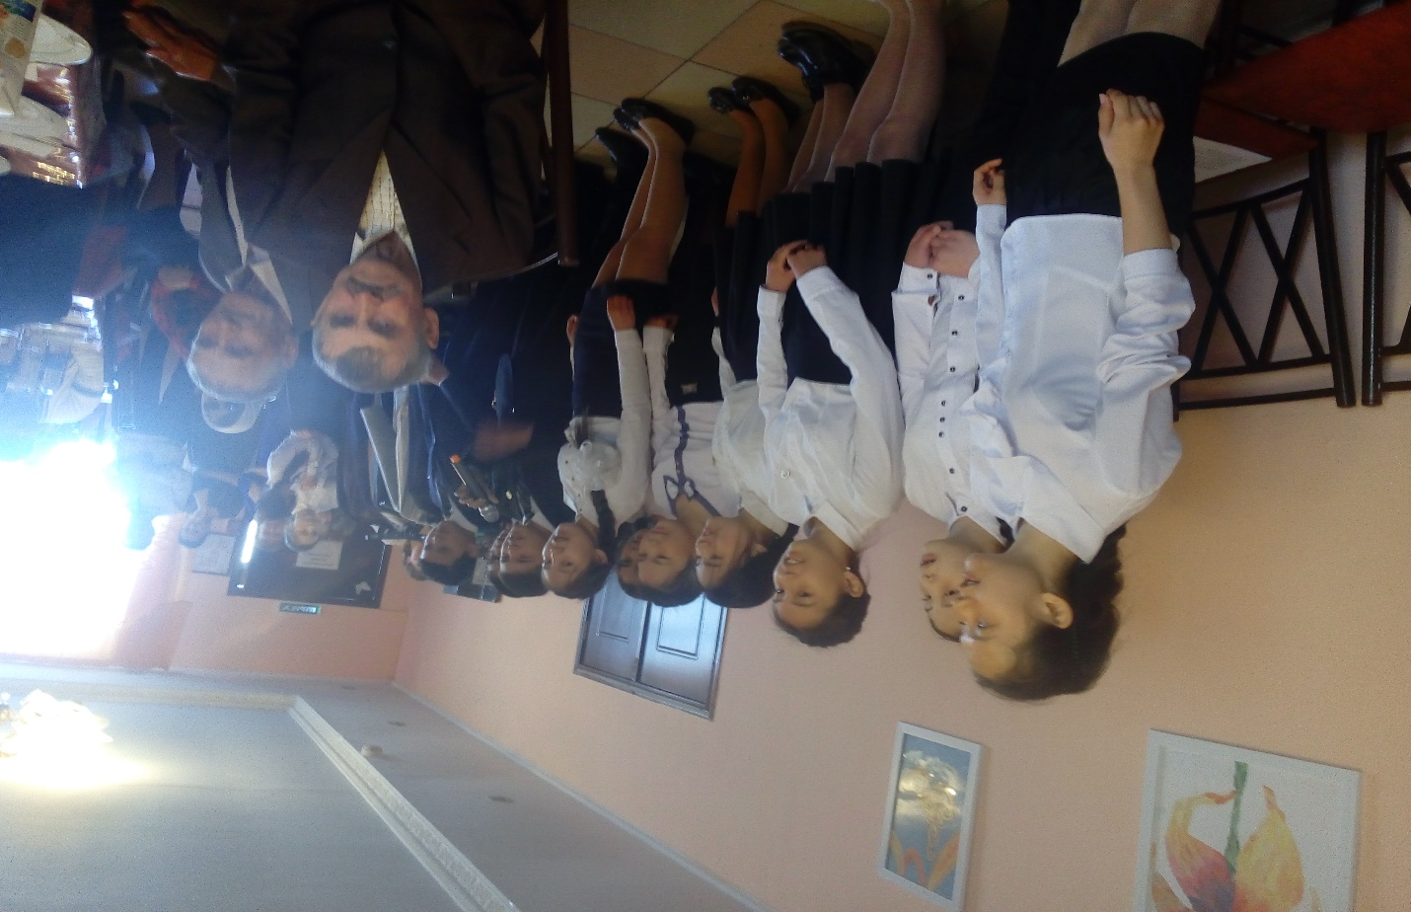

Зам.по ВР: Кайрашева А.А.

